RESULTADO – TOMADA DE PREÇO

0241110EM64957HEMU

2

O Instituto de Gestão e Humanização – IGH, entidade de direito privado e sem fins lucrativos,

classificado como Organização Social, vem tornar público o resultado da Tomada de Preços, com a

finalidade de adquirir bens, insumos e serviços para o HEMU - Hospital Estadual da Mulher, com

endereço à Rua R-7, S/N, Setor Oeste, Goiânia, CEP: 74.125-090.

Art. 10º Não se exigirá a publicidade prévia disposta no artigo

II. EMERGÊNCIA: Nas compras ou contratações realizadas em caráter de urgência ou emergência,

caracterizadas pela ocorrência de fatos inesperados e imprevisíveis, cujo não atendimento imediato seja

mais gravoso, importando em prejuízos ou comprometendo a segurança de pessoas ou equipamentos,

reconhecidos pela administração.

Bionexo do Brasil Ltda

Relatório emitido em 10/10/2024 12:06

**Comprador**

IGH - HEMU - Hospital Estadual da Mulher (11.858.570/0002-14)

Rua R 7, esquina com Av. Perimetral s/n - Setor Oeste - GOIÂNIA, GO CEP: 74.530-020

**Relação de Itens (Confirmação)**

Pedido de Cotação : 365507650

COTAÇÃO Nº 64957 - ACESSORIO DE EQUIPAMENTO MEDICO - HEMU OUT/2024

Frete Próprio

Observações: *PAGAMENTO: Somente a prazo e por meio de depósito em conta PJ do fornecedor. *FRETE:

Só serão aceitas propostas com frete CIF e para entrega no endereço: RUA R7 C/ AV PERIMETRAL, SETOR

COIMBRA, Goiânia/GO CEP: 74.530-020, dia e horário especificado. *CERTIDÕES: As Certidões Municipal,

Estadual de Goiás, Federal, FGTS e Trabalhista devem estar regulares desde a data da emissão da proposta

até a data do pagamento. *REGULAMENTO: O processo de compras obedecerá ao Regulamento de Compras

do IGH, prevalecendo este em relação a estes termos em caso de divergência.

Tipo de Cotação: Cotação Emergencial

Fornecedor : Todos os Fornecedores

Data de Confirmação : Todas

**Faturamento**

**Mínimo**

**Validade da**

**Proposta**

**Condições de**

**Pagamento**

**Fornecedor**

**Prazo de Entrega**

**Frete Observações**

**DMI Material Medico Hospitalar**

**Ltda**

GOIÂNIA - GO

Dilamar Tome da Costa - (62) 3541-

1

dias após

1

R$ 300,0000

31/10/2024

30 ddl

CIF

null

confirmação

3

334

dmigyn@hotmail.com

[**Mais informações**](javascript:%20f_mais_info(202591))

**Programação**

**de Entrega**

**Preço Preço**

**Unitário Fábrica**

**Valor**

**Total**

**Produto**

**Código**

**Fabricante Embalagem Fornecedor Comentário Justificativa**

**Rent(%) Quantidade**

**Usuário**

PLACA

ELETRO

CIRURGICA

DESCARTAVEL

NEO 0,450 G

A 2,700 KG -

PLACA

ELETRO

CIRÚRGICA

DESCARTÁVEL

NEO 0.450G A

Danielly

Evelyn

Pereira Da

Cruz

PLACA

ELETROCIR.

DUAL REM

NEONATAL

BLAYCO,

DMI Material

Medico

Hospitalar

Ltda

2.700KG

R$

R$

R$

92,7000

1

MODELO

INTERA ,

BASE DE

PROTEÇÃO

EM ACRÍLICO

PARA

81040

-

UNIDADE

null

-

10 Unidade

9,2700 0,0000

10/10/2024

11:58

BLAYCO

FACILITAR O

MANUSEIO,

PRESENÇA DE

GEL

CONDUTIVO

EM TODA

EXTENSÃO

**Total**

**Parcial:**

R$

92,7000

1

1

0.0

0.0

Total de Itens da Cotação: 1

Total de Itens Impressos: 1

**Total**

**Geral:**

R$

92,7000

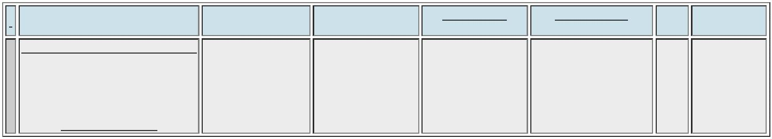ooxWord://word/media/image2.jpegooxWord://word/media/image3.jpegooxWord://word/media/image4.jpegooxWord://word/media/image5.jpegooxWord://word/media/image6.jpegooxWord://word/media/image7.jpegooxWord://word/media/image8.jpegooxWord://word/media/image9.jpegooxWord://word/media/image10.jpegooxWord://word/media/image11.jpegooxWord://word/media/image12.jpegooxWord://word/media/image13.jpegooxWord://word/media/image14.jpegooxWord://word/media/image15.jpegooxWord://word/media/image16.jpegooxWord://word/media/image17.jpegooxWord://word/media/image20.jpeg

Clique [aqui](javascript:chama_completo(365507650)) para geração de relatório completo com quebra de página

ooxWord://word/media/image21.jpegooxWord://word/media/image22.jpegooxWord://word/media/image23.jpeg